МІНІСТЕРСТВО ОСВІТИ І НАУКИ УКРАЇНИ

НАЦІОНАЛЬНИЙ УНІВЕРСИТЕТ “ЛЬВІВСЬКА ПОЛІТЕХНІКА”

Інститут прикладної математики та фундаментальних наук

Кафедра прикладної математики

Звіт про виконання лабораторної роботи №1

з курсу:

**“Візуальне програмування”**

Варіант № 5

Виконав:

студент групи ПМ-31

Рибак Я. Р.

Перевірив:

Строчик М. М.

Львів 2020

**Тема:** Створення програми “Калькулятор”.

**Загальні положення:**

У формі повинні бути присутні такі групи елементів керування:

* цифрова клавіатура від 0 до 9, кнопка десяткової крапки, кнопка очищення текстового поля Clear;
* текстові поля для вводу операндів і виводу результатів;
* прапорці вибору дії.

Програма повинна забезпечувати:

* ввід числових даних у текстові поля як з цифрової клавіатури у формі, так і з клавіатури;
* аналіз введених даних на наявність нецифрової інформації (допускається ввід тільки цифр і десяткової крапки) і вивід повідомлення про помилку вхідних даних;
* аналіз стану прапорців вибору і вивід результатів обчислень у відповідні текстові поля.

**Завдання:**

Обчислити периметр трикутника і медіану ma до сторони а, де $$ma=\frac{1}{2}\sqrt{2b^{2}+2c^{2}-a^{2}}$$

**Хід роботи:**

1. Реалізував візуально калькулятор, де прописав всі кнопки і надав їм функціонал.
2. Прописав алгоритм знаходження медіани за допомогою заданої формули, не забувши про перевірку чи задані дані є трикутником.
3. І, звісно, передбачив `захист` в якому заборонив ввід некоректних даних, таких як букви, коми, при цьому залишив можливість вводити тільки одну десятковку крапку на число.

***Результат***

1.Загальний вигляд вікна:

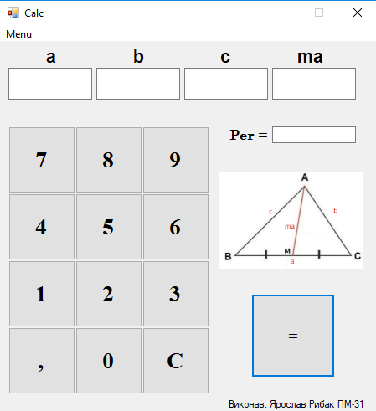

2.Приклад виконання

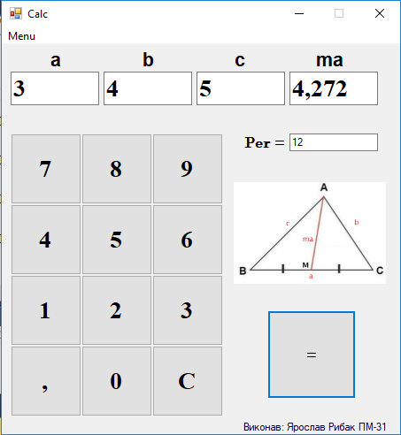

**Скріншоту коду:**

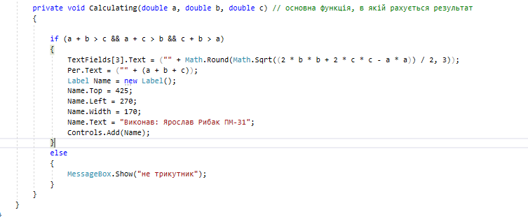

**Висновок:**

У даній лабораторній роботі, я реалізовував калькулятор, який рахує медіану. Я навчився створювати форми у с# і працювати ними. Найбільші проблеми у мене виникли при спробі повязати алгоритм множення многочленів з наявним інтерфейсом.